* Tạo trang “ theo dòng thời sự” chứa tất cả các bài viết về kinh tế ,xã hội ,chính trị

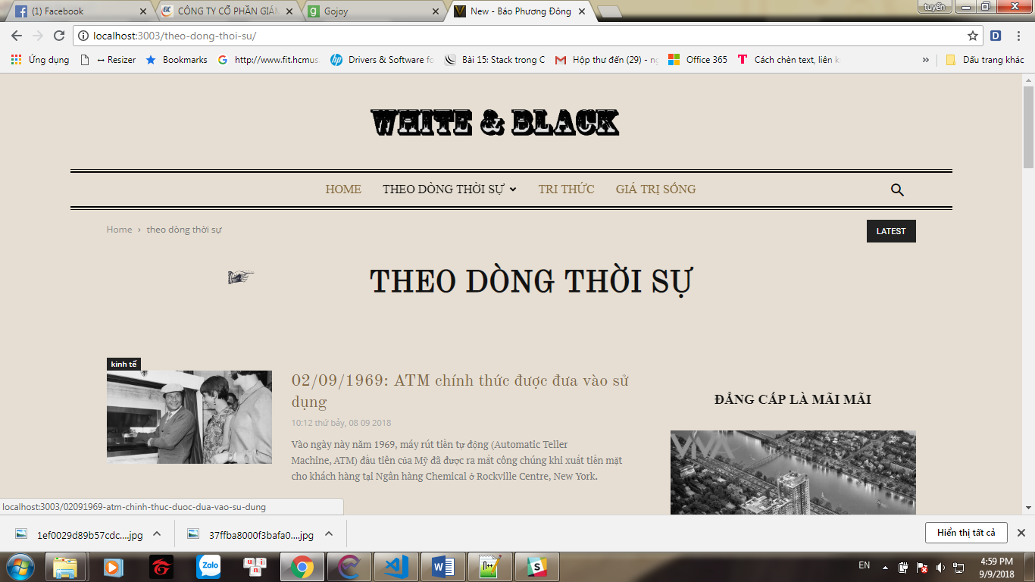

Html show 10 bài viết :

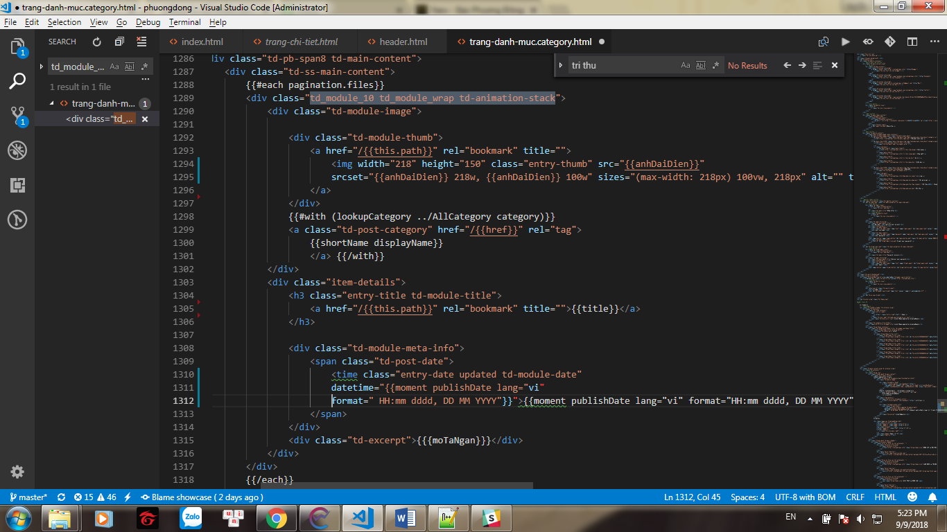

* Gom các mục lại thành 1 mục theo dòng thời sự chứa các bài viết về kinh tế ,chính trị xã hội:
* Phần này em gom lại mà chỉ show ra 5 bài viết mới nhất về pháp luật ,5 bài viết mới nhất về xã hội còn anh Đủ yêu cầu cho 2 mục thông nhau rồi show ra 10 bài viết cả về pháp luật ,xã hội ,kinh tế

Phần html : show 5 bài viết mới nhất về pháp luật

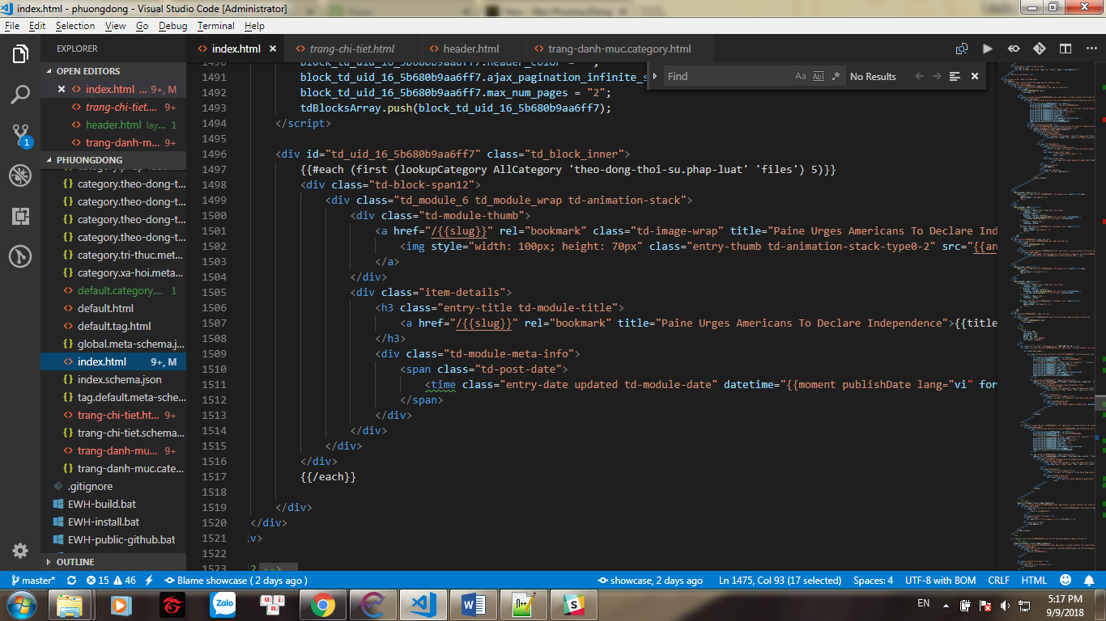

Show 5 bài viết mới nhất về xã hội :

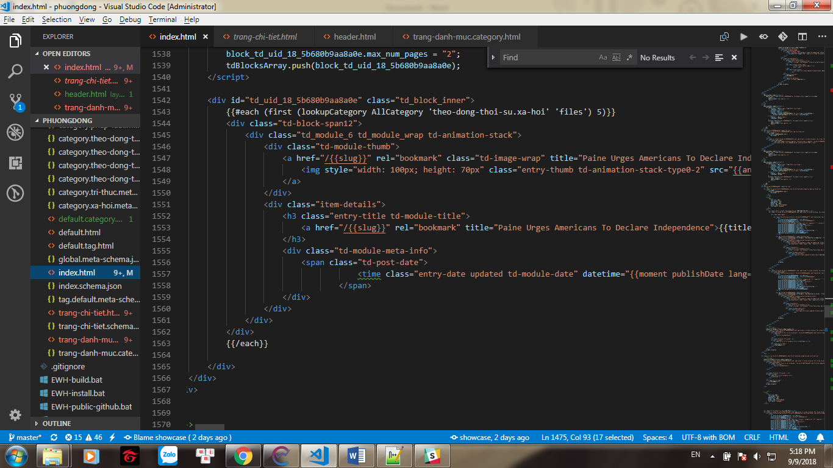

* Gom 2 mục lại đổi thành mục tri thức rồi cho hiển thị 10 bài viết mới nhất của tri thức .

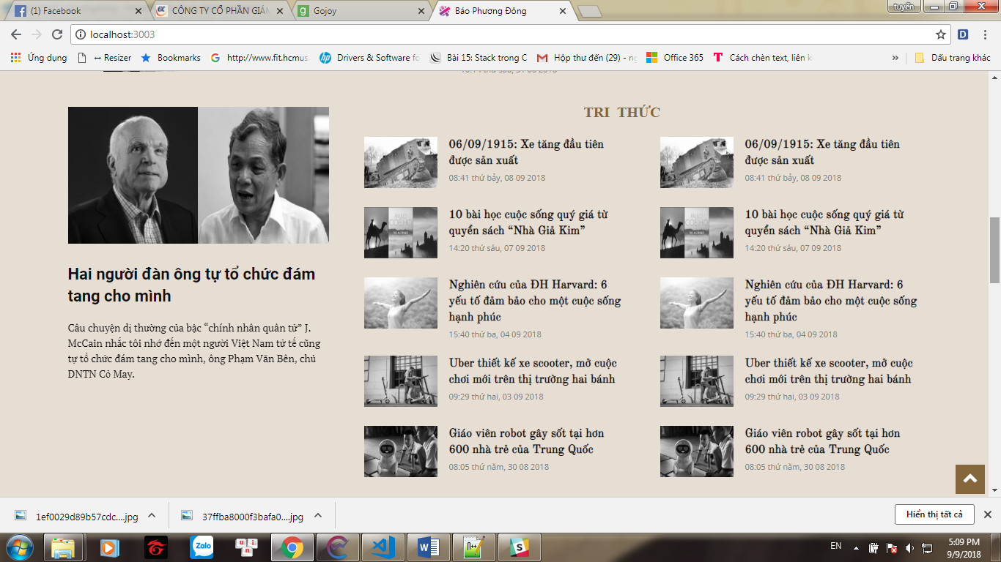

Vì là 2 khối 2 vòng lặp nên vẫn chưa tìm ra cách hiển thị 5 bài viết mới nhất rồi khối tiếp theo 5 bài viết kế tiếp

